　　　　　　　　　　　　　　　　　　　　　　　　　　　　　　構造解析特論

　　　　　21P2033　山田竜輝

問題：

　式Aで与えられる微分方程式の境界値問題について、授業で学んだ方法のいずれかを使ってx = 0.4, 0.8におけるyの近似解を求め、結果を表にまとめて解析解と比較せよ。どのような方法や設定で近似解を求めたか、必ず示すこと。PDFファイルで提出すること。氏名と学生番号を記入すること。

$\frac{d^{2}y}{ dx^{2}}-2y= -x,0≤x≤1 \left(式A\right)$

$$y\left(0\right)=0,y\left(1\right)=0$$

解析解:

$$y\left(x\right)= \frac{x}{2}+ \frac{e^{\sqrt{2}}}{2\left(1-e^{2\sqrt{2}}\right)}(e^{\sqrt{2}x}-e^{-\sqrt{2}x})$$

回答：

　表の結果を下記表1に記す。使用した方法はGalerkin法で、M=1とした。また、図1にy近似解の比較グラフを記した。MATLABソフトを用いて、グラフを作成した。

表1 yの近似解の比較

|  |  |  |
| --- | --- | --- |
| 解析解 | $$y\left(x\right)= \frac{x}{2}+ \frac{e^{\sqrt{2}}}{2\left(1-e^{2\sqrt{2}}\right)}(e^{\sqrt{2}x}-e^{-\sqrt{2}x})$$ | $$\tilde{y}= \frac{5}{24}x(1-x)$$ |
| x = 0.4 | 0.0459 | 0.0500 |
| x = 0.8 | 0.0412 | 0.0333 |

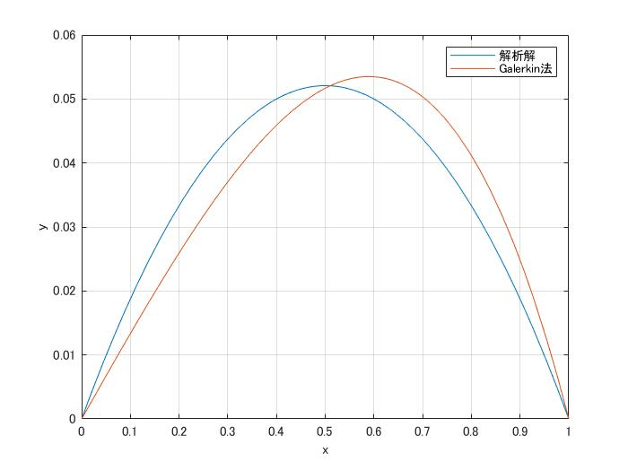

図1 y近似解の比較グラフ

　回答を得るまでの過程として、

$v_{1},M$：

$v_{1}=x(x-1)$, M = 1

近似式：

$$\tilde{y}= α_{1}v_{1},v_{1}=x\left(1-x\right),M = 1$$

残差式：

R(x) = $R\left(x\right)= \frac{d^{2}\tilde{y}}{dx^{2}}-2\tilde{y}+x,0≤x≤1$

―＞ $-2α_{1}-2α_{1}x(1-x)+x$

Galerkin法による重み付き残差：

$$I_{1}= \int_{0}^{1}{w_{i}\{-2α_{1}-2α_{1}x(1-x)+x\}dx}$$

$$w_{1}= v_{1}=x\left(1-x\right)$$

$$I_{1}= \int_{0}^{1}{x\left(1-x\right)\left\{-2α_{1}-2α_{1}x(1-x)+x\right\}dx}=0$$

$$\frac{1}{12}-\frac{2}{5}α_{1}=0→ α_{1}= \frac{1×5}{12×2}= \frac{5}{24}$$

よって近似関数は、

$$\tilde{y}= \frac{5}{24}x(1-x)$$